Порядок исправления сведений о трудовой (иной) деятельности
зарегистрированного лица, представленных с ошибками

В соответствии с подпунктами 4, 5 пункта 2 статьи 11 Федерального закона от 01.04.1996
№27-ФЗ «Об индивидуальном (персонифицированном) учете в системах обязательного пенсионного страхования и обязательного социального страхования» страхователь представляет сведения о трудовой деятельности зарегистрированного лица и сведения о датах заключения, прекращения договора гражданско-правового характера о выполнении работ, на вознаграждение по которым в соответствии с законодательством начисляются страховые взносы.
Сведения заполняются на основании приказов и других документов кадрового и бухгалтерского учета страхователя.
В зависимости от даты документа – основания сведения предоставляются:
- до 01.01.2023 года в соответствии с порядком заполнения формы «Сведения о трудовой деятельности зарегистрированного лица (СЗВ-ТД)» от 25.12.2019 №730п (далее - форма СЗВ-ТД);
- после 01.01.2023 в соответствии с порядком заполнения единой формы «Сведения для ведения индивидуального (персонифицированного) учета и сведения о начисленных страховых взносах на обязательное социальное страхование от несчастных случаев на производстве и профессиональных заболеваний (ЕФС-1)», утвержденным приказом СФР от 17.11.2023 №2281(далее – Порядок заполнения).
В соответствии с пунктом 51 Порядка заполнения формы ЕФС-1, если требуется отменить запись в ранее представленных страхователем сведениях о трудовой (иной) деятельности по зарегистрированному лицу, страхователем представляется подраздел 1.1 подраздела 1 раздела 1, заполненный в полном соответствии с первоначальными сведениями, которые требуется отменить, при этом в графе 11 "Признак отмены записи" проставляется знак "X".
Пунктом 52 Порядка заполнения предусмотрено, что если требуется скорректировать (исправить) ранее представленные сведения о трудовой (иной) деятельности по зарегистрированному лицу, необходимо отменить ранее представленные сведения в соответствии с пунктом 51 Порядка заполнения и в следующей строке заполнить скорректированные (исправленные) сведения.

Примеры заполнения сведений:
Пример 1. В представленных ранее сведениях о трудовой деятельности по форме СЗВ-ТД (с датой документа-основания до 01.01.2023) необходимо исправить номер документа:

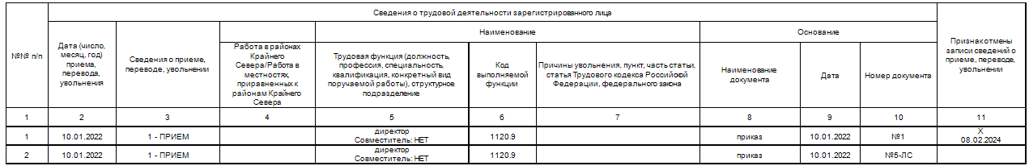

Пример 2. В представленных ранее сведениях о трудовой деятельности по форме ЕФС-1 (с датой документа-основания после 01.01.2023) необходимо исправить дату кадрового мероприятия:
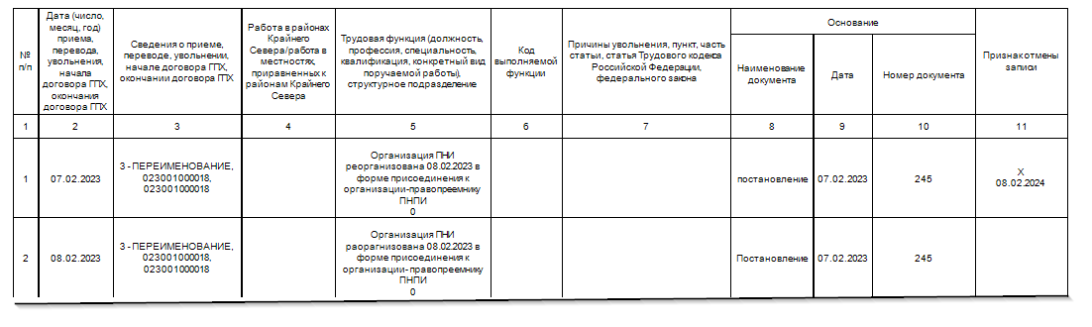
Обращаем внимание, что при самостоятельном выявлении ошибок в сведениях в отношении зарегистрированного лица, ранее представленных, в установленный законодательством срок, страхователем и принятых территориальным органом СФР, до момента их обнаружения территориальным органом СФР вправе представить в территориальный орган СФР уточненные (исправленные) сведения о данном зарегистрированном лице за отчетный период, в котором эти сведения уточняются. Если в одной форме (в подразделе 1.1 раздела 1) первой строкой указано кадровое мероприятие с отменой и второй строкой указано исправленное кадровое мероприятие, то такие сведения считаются самостоятельным исправлением.

Отделение СФР по Пермскому краю

